市场监督管理工作简报
（GS）简字019号

2017年第2期（总第16期）

姑苏区市场监督管理局办公室 2017年 02月28日

目 录

【重点工作】
姑苏区区委常委、副区长薛宏同志调研市场监管工作
区市场监管局积极贯彻落实全区机关作风效能建设大会精神
姑苏区市场监管局召开基层规范化建设现场会
区市场监督管理局组织执法业务知识培训

【工作简讯】
姑苏区配备“移动执法”开展校园食堂检查
姑苏区召开食品安全统一支撑平台使用操作培训
姑苏区4家企业获江苏名牌产品(企业)称号
姑苏区为首户通过全程电子化登记系统申请的企业颁发营业执照
姑苏区组织开展“春节”商品计量“回头看”监督检查
区市场监管局把好“三关”做好案后跟踪回访
2016年姑苏区跨区迁入、迁出企业情况分析
姑苏区2016年质量与品牌发展情况分析与建议
姑苏区申报重合同守信用的企业大幅增加

【基层动态】
娄门分局开展苏州一日游旅行社整治发现六大问题
石路分局参与南浩街综合整治 取得成效
吴门桥分局“三个明了”开展农贸市场禁售活禽约谈会
苏锦分局联合多部门取缔非法养猪户
观前分局四举措加强农贸市场食品安全监管
沧浪分局三大举措加强禽类监管
观前分局开展打击非法活禽交易活动

【党建群团】
强化担当意识从严治党 落实主体责任狠抓党建
区市场局实施干部职工个人日常行为规范记录

【重点工作】
姑苏区区委常委、副区长薛宏同志调研市场监管工作
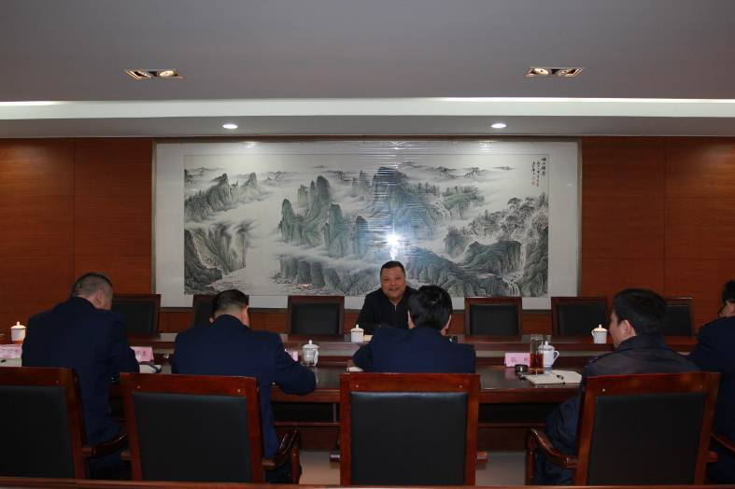
2月21日，姑苏区区委常委、副区长薛宏同志赴姑苏区市场监督管理局调研指导工作，姑苏区市场监督管理局领导班子全体成员陪同调研。
姑苏区市场监督管理局党委书记、局长蒋献忠同志向薛宏副区长简要汇报了姑苏区市场监督管理局基本情况、市场主体情况、从七个方面简要回顾了姑苏区市场监管情况，从六个方面汇报了当前正在推进的工作，对市场监管工作运行的问题作了简要汇报，并对2017年姑苏区市场监管工作的目标及设想作了汇报。
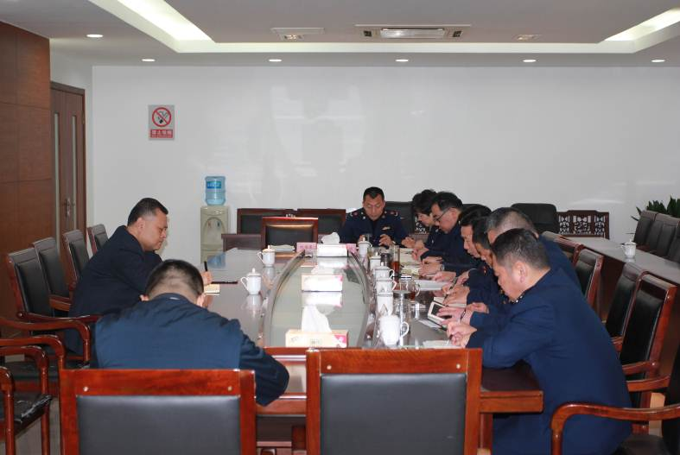
薛宏副区长充分肯定了姑苏区市场监督管理工作取得的成绩，指出区市场监督管理局作为姑苏区重要的职能部门，承担着市场监督管理重要职责，任务重、责任大，希望市场监督管理局领导班子再接再厉做好各项工作。针对市场监督管理工作遇到的人财物方面的问题，区政府将加大协调力度，全力为基层排忧解难。为推动市场监督管理工作，薛宏副区长对市场监督管理局提出了四点要求。一是市场监督管理部门要在推进古城保护工作中充分发挥职能作用。他提出城市管理“三分建设，七分管理”，希望市场监督管理部门要与区委区政府同拍共振，在古城区业态整合规范中充分发挥职能作用，用足各项政策，力促区域经济转型升级、稳定健康发展;在维护市场秩序中切实加大行政执法力度，全力营造良好的市场秩序；二是突出问题导向推动工作落实。他指出加强重难点问题研究是推动市场监管工作的重要抓手，希望市场监管部门要围绕事中事后监管强化责任落实，全力破解市场监督管理工作中的难题。三是优化监督管理方式方法不断开拓创新。他指出创新是提升市场监管瓶颈的有效手段，希望市场监督管理部门要主动梳理职能，优化工作流程，全力提升市场监督管理工作的质效。四是在强化作风建设、强化党建工作中稳步推进市场监管事业发展。作风好坏反映了一个部门的执行力和战斗力，党建工作好不好，反映各级党组织和党员干部的堡垒作用和模范带头作用强不强，希望市场监督管理部门切实加强绩效管理，切实加强党风廉政建设，继续推进目标责任意识的落实，力促各项工作落到实处；继续深入推进党建工作，充分发挥党建工作在加强队伍建设、促进工作落实中的引导作用，着力为市场监督管理事业发展提供坚强有力的纪律保障和组织保障。（办公室 刘书军）

区市场监管局积极贯彻落实
全区机关作风效能建设大会精神
2月3日是春节假期过后上班的第一天，区市场监管局副科职及以上干部参加了全区机关作风效能建设大会。会后，姑苏区市场监督管理局积极贯彻会议精神，落实了三点要求。
一要守规矩讲纪律，要以统一着装为新起点，坚持机关带头、以上率下，全面深化作风效能建设。
二要优服务重效能，紧扣党委政府的需求，企业的需要，群众的期盼，全面履行好市场监督管理各项工作，坚持把提供优质服务、营造良好环境作为神圣职责，着力营造高效便捷的服务环境。
三要抓推进促落实，以提升执行力为突破口，坚持办实事、出实绩、求实效，大力营造奋勇争先干事创业精神和敢于担当工作氛围。
姑苏区市场监督管理局积极动员全局上下在新的一年里紧紧围绕党的十八届六中全会和省、市、区党代会精神，按照区委二届二次全会和区“两会”确定的工作目标，以贯彻落实全区机关作风效能建设大会精神为契机，以崭新的精神面貌、务实的工作作风和高效的工作举措，推动市场监管工作再上新台阶。（办公室 张健）

姑苏区市场监管局召开基层规范化建设现场会
2月20日下午，姑苏区市场监管局基层规范化建设现场办公会在石路分局四楼会议室召开。区局党员班子成员、相关处室负责人、石路分局分局长、副分局长参加了此次会议。
现场会上，石路分局分局长万红就石路分局开展基层规范化试点情况作了简要汇报。石路分局在立足现有人员力量的基础上，优化人员分工，内挖潜能；健全制度建设、夯实内部管理；加强工作梳理，推动业务建设；规范党建工作，充分发挥基层党建工作引领作用等方面作了汇报。
听取汇报后，局领导对石路分局主动围绕局党委的意图，合理安排人员分工、建立AB角制度等方面先试先行，表示了充分肯定，并就做好石路分局规范化建设试点工作，与石路分局的领导班子作了深入的探讨，大家各抒自见。通过反复讨论，会议达成明确。一是区局党委在石路分局开展基层规范化试点工作，重点是加强业务建设、内部管理及行政许可三个方面建设，全局上下要克服“种盆景”的思想，尤其是石路分局要立足现状，充分挖掘潜能，围绕“追求一流目标”，加强内部整合，推动工作流程再造，努力挖潜增效，促进争先进位。二是要突出重点。区局党委提出今年基层建设重在抓基层打基础，尤其是要充分发挥党建工作在推动基层各项工作中的引领作用，业务建设上要突出民生保障和改善经济秩序效果，重点要加强食品安全监管及执法办案工作，要求石路分局要发挥试点单位引领作用，坚持问题导向，重点在这此方面做好破题解局；三是统筹兼顾，追求效果。局党委下决心在石路分局开展试点，做典型引路工作，要求全局上下齐心合力，共同推动。各处室要围绕部门职责加强对石路分局的指导帮带，全力为基层排忧解难；石路分局在试点工作中要统筹兼顾，既要抓好各项工作的落实推动，又要围绕基层规范化试点工作，坚持边实践边总结，早日出成效，早日出成果。（石路分局供稿；办公室整理）

区市场监督管理局组织执法业务知识培训
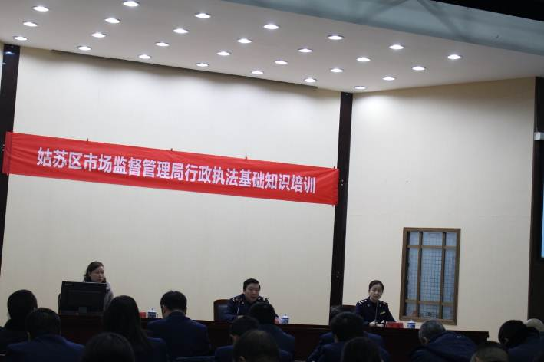
为进一步加强行政执法队伍建设，提高行政执法监管人员素质和执法水平，规范行政执法行为，促进依法行政， 2月23日和24日，区市场监督管理局召开执法基础知识培训。区市场监管局主要领导和分管领导，分局执法、监管条线共110余人参加培训议。
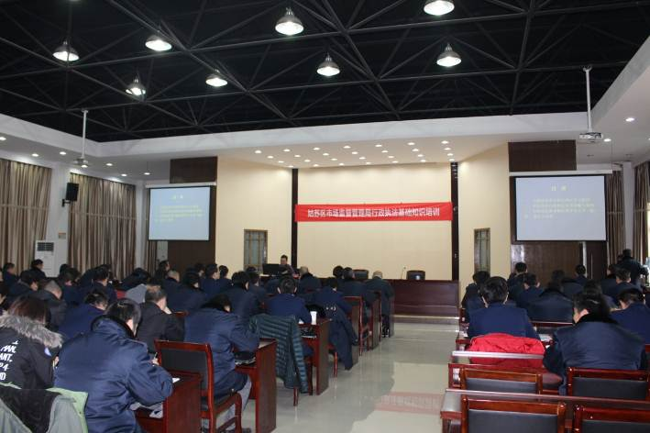
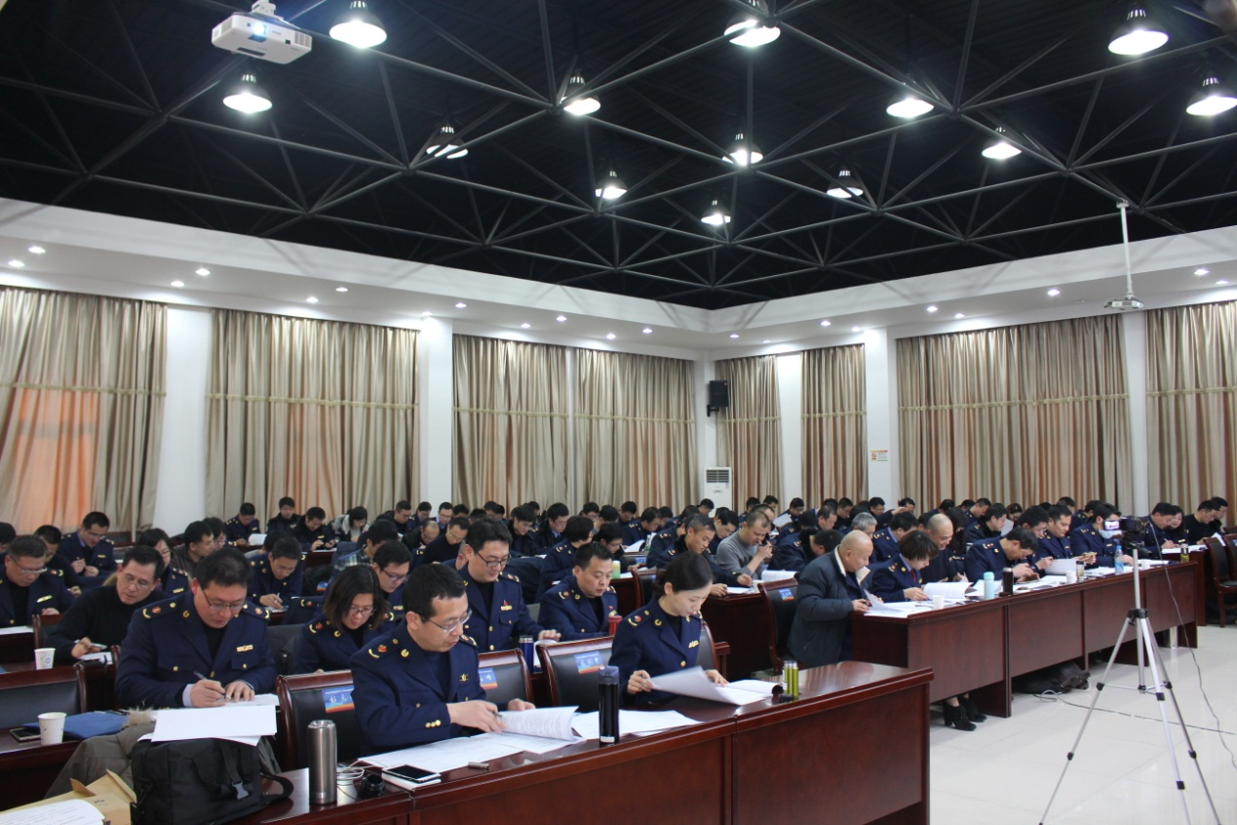
姑苏区市场监督管理局局长蒋献忠同志在会上做动员讲话，他强调了三点，一要端正学习态度；二要提高学习质量；三要遵守培训纪律。这次培训邀请了苏州市工商局、苏州市质监局、苏州市食药监局和昆山法院的几位专家前来授课，专家理论水平和实践经验都十分丰富，分别讲了《工商行政管理系统新型案件查办情况介绍》、《质监行政案件办理探讨》、《食品药品监管执法常见问题解析》和《行政诉讼对市场监督管理行为的司法审查》。大家非常珍惜这次难得的机会，认真听讲，做好笔记，提高学习质量。
这次培训还进行了执法知识大练兵，与会的同志们学以所用，认真思考，仔细答题，培训取得了预期的效果。（执法大队 彭志刚）

【工作简讯】
姑苏区配备“移动执法”开展校园食堂检查
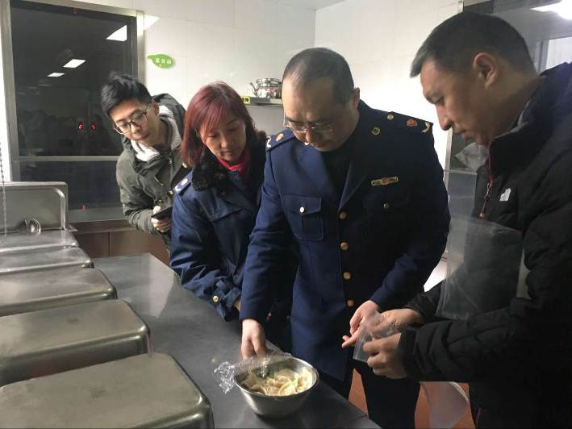
为切实加强春季学校食堂食品安全监管工作，保障在校师生的饮食安全，维护正常的教学秩序，完善食品安全诚信机制，有效预防食品安全事故的发生，姑苏区市场监督管理局自2017年2月23日开始，在全区范围内开展2017年春季学校食堂食品安全专项检查和量化分级工作。
一是加强组织领导，落实责任分工。围绕上级下达的工作任务目标，从组织领导开始，高度重视，在前期分组、分工、人员搭配上，做了详细计划，通过紧密部署，制定了切实可靠的工作方案，并明确了各工作人员的职责分工，上下配合、齐心协力，确保完成2017年春季学校食堂食品安全专项检查工作。
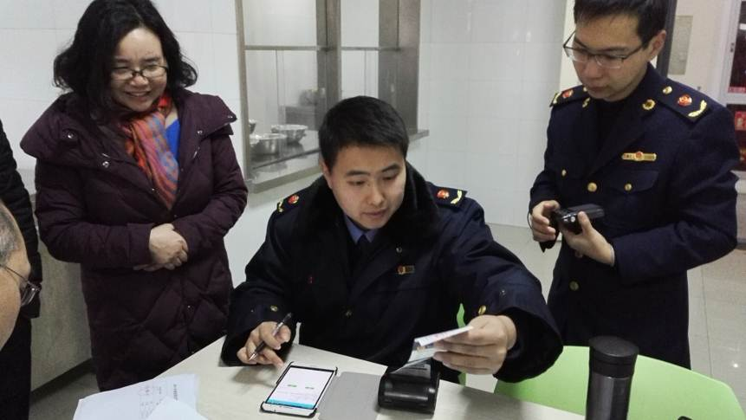
二是落实移动执法，保障食品安全。此次专项，重点从七个方面进行检查：1.建立学校食品安全责任制度情况。核查安全责任制度中学校法定代表人是否为食品安全第一责任人；2.索证索票制度落实情况。重点检查食品及原料、食品添加剂及食品相关产品是否存在国家禁止使用或来源不明等；3.食品生产经营过程中管理制度落实情况。重点检查操作环节中生熟不分、交叉污染情况；熟食分装间有无做到“五专”；4.餐具清洗消毒情况。洗消设施配备是否充足、以热力消毒为主；5.环境卫生情况。开学前对食堂进行彻底环境清理、消毒工作；6.从业人员健康状况。对于曾发生过食物中毒、受过行政处罚、监督抽检中曾发现过不合格样品，以及量化分级等级较低的学校食堂加大检查力度，对于存在违法违规行为的，依法进行查处。7、“食安卫士360”放心工程实施情况。快检试剂是否充足，仪器设备是否有损坏，操作人员能否熟练完成快速检测；是否有专人负责“食品安全综合管理平台”录入工作，食品索证、出入库和快检结果是否及时、准确录入。
以上几项内容的现场检查，整个过程都是在网络信息终端——移动执法手机上进行操作，配备的蓝牙打印机就能随时打印检查结果。信息化的普遍使用，即节省了执法人员检查时间，提高了效率，又加大了日常监管信息的可靠性！
三是开展量化分级，规范经营行为。在检查的同时也开展学校2017年度量化分级（食品安全监督动态等级评定），统一使用姑苏区《学校食堂食品安全监督量化分级评分表》进行食品安全信誉度评价。按现场评分情况分为“优秀”、“良好”、“一般”，并予以公示，发挥社会舆论监督作用，提高我区学校整体食品安全水平，切实保障广大学生身体健康。（食品处 张红）
姑苏区召开食品安全统一支撑平台使用操作培训
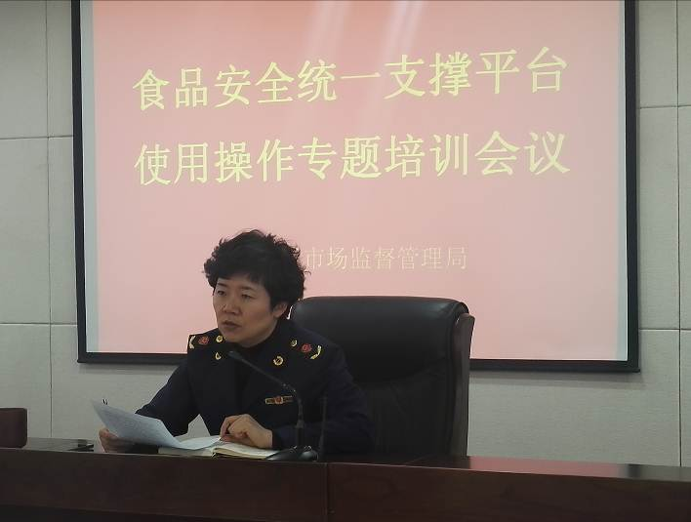
“姑苏区食品安全统一支撑平台”是2016年姑苏区政府实事工程项目之一，为进一步规范平台操作使用，提高平台使用效率，切实利用好平台促进食品安全日常监管，姑苏区市场监督管理局于年2月14日下午，组织全局食品条线监管人员，开展食品安全统一支撑平台使用操作专题培训会议。
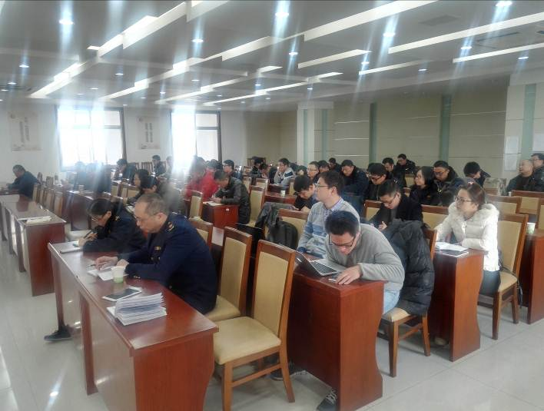
会上，由双塔分局副分局长韩海娣，详细介绍了统一支撑平台的操作方法和自己在前期使用过程中的心得体会；软件开发负责人也对各分局前期平台使用操作过程中提出的疑问，一一作了清楚的解答。
培训会后，徐燕英副局长作了讲话，要求各分局充分利用好食品安全统一支撑平台资源，将食品安全日常监管服务水平，提上一个新的台阶。（食品处 张红）

姑苏区4家企业获江苏名牌产品(企业)称号
2月20日，从江苏省名牌战略推进委员会传来消息，姑苏区4家企业荣获“江苏名牌”称号，至此，我区共有有效期内江苏名牌13个，苏州名牌33个。
这4家企业、产品为苏州瑞富祥丝绸有限公司的绣娘牌丝绸服装、苏州市东吴物业管理有限公司、悉地(苏州)勘察设计顾问有限公司、苏州规划设计研究院股份有限公司。
近年来，我区大力实施质量强区战略，充分利用品牌的政策引导与带动效应，推动企业提升质量水平，提高美誉度、竞争力和附加值，实现经济发展、提质增效。（质监处 王友俊）

姑苏区为首户通过全程电子化登记系统
申请的企业颁发营业执照
近日，首家通过新版全程电子化登记系统申请设立登记的苏州金花羊农业科技有限公司在姑苏区市场监督管理局驻姑苏区政务服务中心窗口成功领取了营业执照。
申请人申请全程电子化登记，只需按照登记提交材料规范要求，根据苏州市工商局网上登记系统提示，通过电子营业执照、个人网络身份证明、第三方认证的数字证书对文件进行电子签名，并将企业住所材料上传。登记机关根据申请人上传的电子数据，审查电子签名，审查文件内容，进行网上受理、核准，申请人凭网上下载打印的登记核准通知书直接至登记机关窗口领取营业执照。真正实现了“申报零纸张、电签零介质、审批零见面”的全新审批模式。
开展全程电子化登记是姑苏区市场监督管理局推进“互联网+政务服务”，让群众少跑路、少填表、少折腾，深化商事制度改革的重要举措，有利于大众创业万众创新，节约社会行政资源，提升注册登记的便利化水平，拓宽企业注册登记准入渠道，提高行政审批效率。（审批处 朱娉）

姑苏区组织开展“春节”商品计量“回头看”监督检查
春节前，姑苏区市场监督管理局组织工作人员对辖区内超市等经营的定量包装商品及商品包装开展了计量专项监督检查。为了解节日后市场计量秩序，保护消费者合法权益，春节刚过，姑苏区市场监督管理局又组织开展了定量包装商品及商品包装 “回头看”计量监督检查，总体情况不容乐观。
春节前重点检查了米、酒、肉制品、小食品、炒货和糕点等6类定量包装商品，检查净含量标注项目20批次，标注合格20批次，合格率100%；检验10批次，标注及净含量合格10批次，合格率均为100%。春节后，重点检查了乳制品、杂粮、调味料和饮料等4类定量包装商品。检查净含量标注项目15批次，标注合格15批次，合格率100%；检验5批次，标注合格率100%，净含量合格3批次，合格率60%。检查预包装商品5批次，合格1批次，合格率20%。检验商品包装5批次，合格3批次，合格率60%。
经过分析，春节后定量包装商品的抽查情况较不理想，两种商品均属于单价并不昂贵的初级加工农副产品，不合格原因可能是生产企业对产品计量重视程度及把控程度有所欠缺。预包装商品抽查的两家超市均为大型连锁超市，但预包装商品计量不合格情况较为严重，经现场调查了解，发现不合格原因为超市员工未严格按照工作流程和要求对预包装商品进行去皮操作，要求超市方进一步加强内部管理。商品包装抽查了酒精饮料以及保健品两个品类。酒精饮料因价格较高加之行业整体比较规范，合格率一直较为理想，此次抽查的两个批次产品均为合格。反之，保健品一直是商品包装存在问题的重灾区。保健品行业竞争激烈，尤其在包装方面一向力求通过精美奢华来吸引消费者，导致过度包装的情况屡禁不止。此次2批不合格商品均为同一公司生产，该企业产品在往年抽查中也屡次出现过度包装情况。
下一步，姑苏区市场监管局将依法处理发现的问题，并在以下两方面做好工作。
一、扩大抽查对象范围，提高检查覆盖面
一是持续关注大型连锁商超。根据往年抽查情况，大型商超抽查合格率通常较高，但由于其客流量大、影响面广，仍需作为抽查对象。二是重点关注中型个体商户。往年对中型个体超市及农副产品连锁专卖店等抽查较少，监管较薄弱，今年将纳入抽查名单，进行重点抽查。三是加强源头管理。定量包装产品销售环节固然重要，生产环节更不可忽视。今年将扩大生产领域抽查面，双管齐下，加强商品计量监管。
二、加强与企业沟通，提供相应技术支持
近年来，对流通领域的商品计量监督抽查保持着较高频率，然而纵观历年抽查数据，合格情况没有得到提升，接下来将着手提高商品包装合格率。一是开展流通领域相关培训。对商超员工进行计量知识普及，避免因操作不当引起的商品包装不合格情况。二是开展生产领域技术培训。对生产企业进行商品包装相关法律法规及技术规范宣贯，帮助企业提升计量意识，提高计量水平，健全计量管理，从源头遏制商品包装不合格情况的出现。（标准计量处 盛駉）

区市场监管局把好“三关”
做好案后跟踪回访
为进一步规范行政执法行为，促进依法行政，姑苏区市场监督管理局把好“三关”，提升办案质量。一是把好案后法制教育关。实行“一案一说清”制度，将相关法律、法规、法条汇编成册，发给违法主体，进行书面宣传教育，引导当事人遵纪守法、合法经营。二是把好案后回访帮扶关。通过现场回访、书面回访等形式，帮助违法主体解决存在的问题，纠正违法行为。三是把好案后纪检监督关。对罚没款30000元以上的案件，采取由大队长亲自回访的方式，听取被处罚对象的意见和反映，及时发现纠正可能存在的违规问题，规范执法行为。（执法大队 彭志刚）

2016年姑苏区跨区迁入、迁出企业情况分析
2016年姑苏区跨区迁入、迁出企业数比去年都有所增加。2016年度从外区迁入企业438户，同比去年增加36.02%（2015年迁入322户，比2014年增加14.59%），增速大幅高于2015年；迁入企业主要以商务服务类、工程类以及物流企业为主，注册资本合计204733.9万元，迁入企业中注册资本500万元以上的有76家，其中最高注册资本50000万元。2016年度从本区迁出企业832户，同比去年增加36.17%（2015年迁出611户，比2014少2.24%），增速大幅高于2016年；迁出企业注册资本合计286968.7万元，迁出企业中注册资本500万元以上的有146家，其中最高注册资本30000万元。
通过向迁出企业发放《迁出原因调查问卷》了解迁出原因，共收到267份有效回复。有179户企业（占67.01%）迁出原因为在其他区购买了办公场所；有42户企业（15.73%）迁出原因为交通不便；其余企业迁出原因为政策优惠和其他原因。（行政审批服务处 朱娉）

姑苏区2016年质量与品牌发展情况分析与建议
2016年，姑苏区质量与品牌发展工作紧紧围绕质量强区建设，不断夯实质量基础、深入推进质量创新、扎实开展质量提升、全面加强质量监管,出台了《2016年姑苏区、保护区质量强区工作实施意见》，开展了丝绸制品、管材、日用消费品、建筑用钢材质量安全专项整治，新增质量管理体系认证证书17张，新增江苏名牌4个，著名商标8个，苏州名牌19个，知名商标10个，国家监督抽查、省监督抽查产品质量合格率100%。
我区质量与品牌发展存在的问题和薄弱环节，主要是市场主体以销售型企业为主，质量管控能力不强；制造业企业数量少规模小、缺乏核心技术和知名品牌；消费需求升级，优质产品有效供给不足，多元化供给体系需要升级；商业新业态、新模式加大了监管难度；质量诚信意识需要提高等。
一、2016年基本情况
1、商品质量抽查
为了保护消费者合法权益，营造安全放心的消费环境，年初，我局制定了《2016年姑苏区流通领域商品质量抽检计划》，并报上级批准后进行了实施。重点是家用电器、儿童用品、装饰装修材料、汽车配件、旅游商品，以及问题易发、普遍关注的商品。检查主体包括商场、超市、专业市场、景点周边、汽车配件一条街、企业。检查结果见表1。
表1 2016年姑苏区商品质量监督抽查情况(含生产企业产品)
序号 | 产品名称 | 抽查批次 | 合格批次 | 合格率
1 | 丝绸制品 | 115 | 71 | 61.7%
2 | 儿童服装 | 11 | 8 | 80%
3 | 成品油 | 20 | 20 | 100%
4 | 浴霸 | 10 | 9 | 90%
5 | 蓄电池 | 10 | 6 | 60%
6 | 冷冻液 | 10 | — | —
7 | 不锈钢 | 10 | 6 | 60%
8 | 暖手宝 | 10 | 8 | 80%
9 | 地板 | 10 | 10 | 100%
10 | 洁具 | 10 | 6 | 60%
11 | 电线电缆 | 10 | 7 | 70%
12 | 成人服装 | 10 | 10 | 100%
13 | 珠宝 | 10 | 0 | 0%
14 | 移动电源 | 10 | 7 | 70%
15 | 管材 | 20 | 10 | 100%
16 | 床上用品 | 10 | 10 | 100%
17 | 开关插座 | 10 | 10 | 100%
18 | 家用燃气灶具 | 10 | 0 | 0%
19 | 塑料外壳式断路器 | 1 | 1 | 100%
20 | 砂轮 | 1 | 1 | 100%
21 | 家用清洁剂 | 1 | 1 | 100%
22 | 木家具 | 1 | 1 | 100%
23 | 低压开关设备 | 1 | 1 | 100%
24 | 食品用塑料包装容器工具 | 3 | 3 | 100%
25 | 钢材 | 28 | — | —
合计 |  | 342 | 206
注：划“—”部分为结果未出来。
抽查结果显示，主要不合格的商品有丝绸制品、蓄电池、不锈钢、洁具、珠宝、家用燃气灶具，对涉及销售这些不合格商品的主体均已移交处理责令改正或立案查处。
2、质量诚信体系建设
根据省质监局《关于建立工业企业质量诚信体系的实施意见》（苏质监质发〔2011〕255号），我们积极推进企业建立质量信用制度为核心的质量诚信体系，营造讲质量、讲诚信的良好氛围，推动企业遵守法律、履行承诺、承担社会责任。根据苏州市质监局文件(苏质技监质发〔2016〕22号)，2016年共有8家企业，获评江苏省工业企业质量信用A级企业，见表2。
表2 姑苏区2016年江苏省工业企业质量信用A级获评企业名单
序号 | 组织机构代码 | 地区 | 企业名称
1 | 74730730X | 姑苏区 | 苏州新威塑业有限责任公司
2 | 682195107 | 姑苏区 | 苏州西格玛电气成套有限公司
3 | 718579875 | 姑苏区 | 苏州优耐特机械制造有限公司
4 | 137698921 | 姑苏区 | 苏州电讯电机厂有限公司
5 | 138001268 | 姑苏区 | 苏州起重机械二厂
6 | 137755279 | 姑苏区 | 苏州电力电容器有限公司
7 | 137714119 | 姑苏区 | 苏州刺绣研究所有限公司
8 | 742473368 | 姑苏区 | 苏州任嘒閒刺绣艺术发展有限公司
3、品牌建设与认证认可
目前姑苏区共有有效期内江苏名牌13个，苏州名牌33个，苏州市质量奖5个。具体情况见表3、表4。
表3 姑苏区江苏名牌企业汇总表
序号 | 企 业 名 称 | 产品名称 | 商标名称 | 获称号年份 | 有效期
1 | 苏州文化国际旅行社有限公司 | 入境旅游产品；国内旅游产品；出境旅游产品 | 潇洒夕阳红(图案) | 2014 | 三年
2 | 苏州美瑞德建筑装饰有限公司 | 建筑装饰和设计 | 美瑞德(图案) | 2014 | 三年
3 | 苏州恒润进出口有限公司 | 纺织品服装 | 公司LOGO | 2014 | 三年
4 | 苏州艺唐丝绸文化有限公司 | 原创丝绸围巾 | 羿唐 | 2015年 | 三年
5 | 苏州六六视觉科技股份有限公司 | 眼科显微镜 | 六六 | 2015 | 三年
6 | 苏州六六视觉科技股份有限公司 | 眼科器械 | 六六 | 2015 | 三年
7 | 苏州市钱小萍古丝绸复制研究所 | 宋锦 | 钱小萍 | 2015 | 三年
8 | 江苏红蚂蚁装饰设计工程有限公司 | 建筑装饰 | 红蚂蚁 | 2015年 | 三年
9 | 苏州园林设计院有限公司 | 工程设计 |  | 2015年 | 三年
10 | 苏州瑞富祥丝绸有限公司 | 丝绸服装 | 绣娘 | 2016 | 三年
11 | 苏州市东吴物业管理有限公司 | 物业管理 | 苏东吴 | 2016 | 三年
12 | 悉地(苏州)勘察设计顾问有限公司 | 信息技术咨询服务 | 图片 | 2016 | 三年
13 | 苏州规划设计研究院股份有限公司 | 工程设计和规划设计服务业 | 苏州规划 | 2016 | 三年

表4 姑苏区苏州名牌企业汇总表
序号 | 企 业 名 称 | 产品名称 | 商标名称 | 获奖年份 | 有效期
1 | 苏州视可佳医疗器械有限公司 | 准分子激光角膜屈光治疗机 | AOV | 2014 | 三年
2 | 苏州吴绫丝绸精品有限公司 | 丝绸服装 | 吴绫 | 2014 | 三年
3 | 苏州自来水表业有限公司,戴总13706133543 | 冷水水表 | 瑞光 | 2014 | 三年
4 | 苏州半导体总厂有限公司 | 光电耦合器系列 | 瑞光牌 | 2014 | 三年
5 | 苏州半导体总厂有限公司 | LED显示器系列 | 瑞光牌 | 2014 | 三年
6 | 苏州艺唐丝绸服饰有限公司 | 丝绸产品 | 羿唐丝绸 | 2014 | 三年
7 | 苏州集美厨具有限公司 | 厨房设备 | 集美 | 2014 | 三年
8 | 苏州美瑞德建筑装饰有限公司 | 建筑装饰和设计 | 美瑞德 | 2014 | 三年
9 | 苏州文化国际旅行社有限公司 | 出入境旅游产品 | 公司LOGO | 2014 | 三年
10 | 苏州东吴香精有限公司 | 兰铃 | 香精 | 2015 | 三年
11 | 江苏红蚂蚁装饰设计工程有限公司 | 红蚂蚁 RED ANT（图形） | 装饰装修 | 2015 | 三年
12 | 江苏康达检测技术有限公司 | EHScare | 检验检测服务 | 2015 | 三年
13 | 苏州市城市照明工程公司 | 图形 | 照明建设养护 | 2015 | 三年
14 | 苏州园林设计院有限公司 | 图形 | 工程设计 | 2015 | 三年
15 | 苏州长发食品有限责任公司 | 糕点 | 津津长发 | 2016 | 三年
16 | 苏州市杜三珍餐饮管理有限公司 | 熟食 | 杜三珍 | 2016 | 三年
17 | 苏州瑞富祥丝绸有限公司 | 丝绸服装 | 绣娘 | 2016 | 三年
18 | 苏州优耐特机械制造有限公司 | 卧式螺旋卸料沉降离心机 | SZUNITED | 2016 | 三年
19 | 苏州刺绣研究所有限公司 | 刺绣精品 | 环秀山庄 | 2016 | 三年
20 | 苏州市东吴物业管理有限公司 | 物业管理服务 | 苏东吴 | 2016 | 三年
21 | 悉地(苏州)勘察设计顾问有限公司 | 工程勘察设计 | 图形 | 2016 | 三年
22 | 苏州金鼎建筑装饰工程有限公司 | 建筑装饰 | 金鼎装饰 | 2016 | 三年
23 | 苏州老万年金银有限公司 | 金银饰品及文化礼品 | 老萬年 | 2016 | 三年
24 | 苏州绿原商业物业管理有限公司 | 物业管理服务 | 万融国际 | 2016 | 三年
25 | 江苏天创科技有限公司 | 信息技术服务 | TCNET（图形） | 2016 | 三年
26 | 苏州光华岩土工程股份有限公司 | 地基与基础工程施工、岩土工程勘察、设计 | 光华岩土 | 2016 | 三年
27 | 江苏姑苏明诚房地产土地资产评估事务所有限公司 | 房地产、土地、资产评估与咨询 | 明诚 | 2016 | 三年
28 | 苏州震源餐饮管理有限公司 | 餐饮服务 | 鑫震源 | 2016 | 三年
29 | 苏州市供应链金融服务有限公司 | 供应链金融服务 | 苏汽金融 | 2016 | 三年
30 | 苏州规划设计研究院股份有限公司 | 工程设计、规划设计 | 苏州规划（图形） | 2016 | 三年
31 | 苏州基业生态园林股份有限公司 | 设计、施工 | 基业（图形） | 2016 | 三年
32 | 苏州热工研究院有限公司 | 核电运营技术支持服务 |  | 2016 | 三年
33 | 苏州万宝银楼有限公司 | 金银铂饰品、镶嵌饰品、翡翠玉器、工艺品批发、零售 | 万宝缘 | 2016 | 三年
认证是指由认证机构证明产品、服务、管理体系符合技术法规和标准要求的合格评定活动。认可是对从事认证及相关的检测检验机构(实验室)和审核人员资质条件与能力的合格评定活动。2016年，姑苏区新增质量管理体系获证组织见表5。
表5 姑苏区2016年质量管理体系认证获证组织
序号 | 国民经济行业（第一级） | 获证组织名称 | 覆盖的员工数 | 颁证日期
1 | 软件和信息技术服务业 | 苏州郧阳智能科技有限公司 | 25 | 2016-10-21
2 | 纺织业 | 苏州中联丝印科技有限公司 | 22 | 2016-10-17
3 | 批发业 | 苏州圣奥办公系统有限公司 | 10 | 2016-10-11
4 | 批发业 | 苏州林格商用系统有限公司 | 10 | 2016-10-10
5 | 房地产业 | 苏州众友物业管理有限公司 | 60 | 2016-09-27
6 | 餐饮业 | 苏州震源餐饮管理有限公司 | 20 | 2016-08-15
7 | 房地产业 | 苏州市景运物业管理有限责任公司 | 35 | 2016-08-01
8 | 电力、热力生产和供应业 | 国网江苏省电力公司苏州供电公司 | 425 | 2016-07-27
9 | 通用设备制造业 | 苏州益尔达精密机械有限公司 | 15 | 2016-07-08
10 | 商务服务业 | 苏州市特种守押保安服务公司 | 45 | 2016-07-08
11 | 批发业 | 苏州维科空调工程有限公司 | 18 | 2016-07-01
12 | 橡胶和塑料制品业 | 苏州松大印刷机器材料贸易有限公司 | 25 | 2016-06-06
13 | 电信、广播电视和卫星传输服务 | 苏州万宝银楼有限公司 | 75 | 2016-06-21
14 | 软件和信息技术服务业 | 苏州市杜三珍餐饮管理有限公司 | 20 | 2016-07-05
15 | 金属制品业 | 苏州老万年金银有限公司 | 28 | 2016-07-20
16 | 金属制品业 | 苏州炳城机械有限公司 | 25 | 2016-08-10
17 | 房地产业 | 江苏姑苏明诚房地产土地资产评估事务所有限公司 | 30 | 2016-06-02
二、存在的主要问题
2016年，区政府牵头、多部门参与的质量工作运行机制已经形成。一是成立了质量强区工作领导小组。根据姑苏办[2016]42号文件，在原姑苏区质量工作领导小组的基础上，组建了姑苏区质量强区工作领导小组。领导小组由区党政办公室、区宣传部和区发改委等14个部门、16个区域组成。二是出台了质量强区工作实施意见。5月份区党政办公室印发了《关于印发2016年姑苏区、保护区质量强区工作实施意见的通知》（以下简称《意见》），对质量强区工作提出了明确的目标任务。三是加强了产品质量监督。开展了丝绸制品、管材、日用消费品、建筑用钢材质量安全专项整治。如丝绸制品2016年立案数12件，没收违法产品货值112197元，罚款71293.5元，没收违法所得11380元，有效促进了丝绸质量整体水平的提升。目前我区制造业企业数量比较少、基础薄弱，服务业企业质量管控能力弱，消费需求升级、优质产品有效供给不足，一些企业质量诚信意识缺失，新业态、新模式加大了监管难度等原因，质量与品牌发展工作依然存在一些问题，主要表现在以下3方面：
1、制造业企业数量少、基础薄弱，知名品牌更少。2016年姑苏区新设立内资各类市场主体25676户，较上年同期增加27.06%。第三产业是新设企业的主要选择。其中以贸易类企业为主，占新设总数的54.96%。其次是租赁和商务服务业，占新设总数12.92%，新增商务服务类企业以信息咨询、企业管理、餐饮管理和广告经营为主。第三是建筑业和计算机服务业，分别占新设总数7.04%和5.43%。生产企业没有增加而是在减少，有规模质量优的生产企业更少，不仅质量诊断、质量持续改进等能力有限，供给质量亟须提高。
2、以经销企业为主体的服务业企业，质量管理能力相对较弱。《质量法》第三十三条规定，销售者应当建立并执行进货检查验收制度，验明产品合格证明和其他标识。但是经销企业产品知识、技术、能力相对较弱；受多功能购物广场、电商等新型业态的冲击，管理模式没有及时“提档升级”，利润减少、效率降低，漏洞增多；有些销售企业多渠道进货质量把关不严等等。近年来监督抽查结果表明，一些大型综合性百货商场，也有商品质量不合格的问题。
3、消费需求升级、优质产品有效供给不足。婚纱是苏州的城市名片，姑苏区登记的企业有2000多家(经营范围含婚纱)，有众多的自有品牌和代加工生产企业、销售实体店，但数量大知名品牌少，产品质量良莠不齐，随着人们追逐时尚及对婚纱质量期待和要求更高，优质时尚婚纱有效供给相对不足。商业新业态、新模式加大了监管难度，如旗袍、婚纱，采用定制的商业模式，数量只有1件，达不到监管抽样要求；又如国美、苏宁电器，产品“以销定产”“零库存”的供应链管理模式，销售现场只有样品，同样达不到监管抽样要求，带来监管滞后。
三、发展对策建议
质量是社会生产、生活中的一个热点话题，也是本世纪全球经济发展关注的主题之一。姑苏区位于苏州“一核四城”的中心，已形成了以服务业为主导的产业发展格局，经济新常态下，应注重提升供给质量，通过创新供给激活需求，打造以品牌为主体、以质量提升为主流，以技术、标准、品牌、质量、服务为核心的经济发展新优势。
1、着力顶层设计，适当引进一些对主导产业有支撑作用的优质制造企业。当前，个性化、多样化消费渐成主流，新技术、新产品、新业态、新商业模式不断出现，市场从数量扩张和价格竞争，正在向质量型、差异化为主的竞争转变。我区应该抓住经济结构调整、转型升级的机遇，适当引进和培育一些优质制造业企业，营造创新引领能力和明显竞争优势。如根据名城保护、传统名优产业升级需要，适当引进一些创新能力强、质量效益优和绿色环保的企业，突出为经济持续发展提供创新动力，引导资源向优势产业集聚。
2、着力品牌的引领和提升，提高供给质量和效率。抓质量、创名牌是现代经济发展潮流中的普遍现象。与周边区域相比，我区拥有技术、质量、规模和市场优势的名牌产品、名牌企业数量较少，企业品牌建设和营运管理能力相对较弱。品牌是信誉的凝结，一个品牌一旦确立起来，往往成为质量的象征、安全的象征。建议进一步完善名牌、质量、知识产权激励保护机制，一着不让地抓好品牌提档、质量提升；扶持发展质量比较服务业，让质量更有含金量；加强质量合作，深化质量技术国际交流，努力做到产品和服务质量“双提高”，实现国内和国外消费者“双满意”。
3、着力提高质量治理能力，进一步激发市场活力。制造业质量问题关键是制度和措施，制度建设是质量工作的根本，要严格企业质量主体责任，提高企业质量管理水平,加快企业质量技术创新，从源头上提高产品质量整体水平。服务业产业具有质量波动性、设施依赖性等特点，偏重于软技术创新，建议重视培养眼光卓越、善于经营、信誉良好的企业家队伍，引导企业发展现代质量文化。质量发展必须瞄准内需拉动，瞄准高质量供给，瞄准老百姓日常消费品，重视发展新业态、新商业运营模式，借助互联网平台,塑造新的产业组织与制造模式，企业与用户的关系，建设创新发展的良好环境和支撑，打造消费升级空间。（质监处 王友俊）

姑苏区申报重合同守信用的企业大幅增加
近年来，姑苏区市场监督管理局积极组织开展重合同守信用企业（以下简称重守企业）创建活动，使广大企业参与热情日益高涨，涌现出一批信用管理制度健全、诚信意识强、行为规范的企业。目前姑苏区共有市级重守企业150家，省级重守企业51家，国家级重守企业11家。随着社会诚信体系的不断发展和完善，企业越来越意识到诚信就是企业的生命和基石，因此，近期申报重合同守信用企业大幅增加。
姑苏区市场监督管理局严格按照省、市局制定的相关标准筛选申报企业，严格审查企业经营数据、合同管理制度制定与落实情况，对有失信行为的企业按有关规定将“一票否决”，坚持高标准、严要求、好中选优的原则下按照标准报送省、市级“守合同重信用”企业推荐名单。 目前已有69家申请2015-2016年度市级重守企业通过了姑苏区市场局的初审，正在上报市局进行复审。下一步，姑苏区市场局将继续认真扎实开展企业信用制度建设相关工作，通过重守企业创建活动，提高企业信用管理水平，促进全区信用大环境的提升，为打造“诚信姑苏”发挥积极的作用。（市场合同处 刘丹）

【基层动态】
娄门分局开展苏州一日游旅行社整治发现六大问题
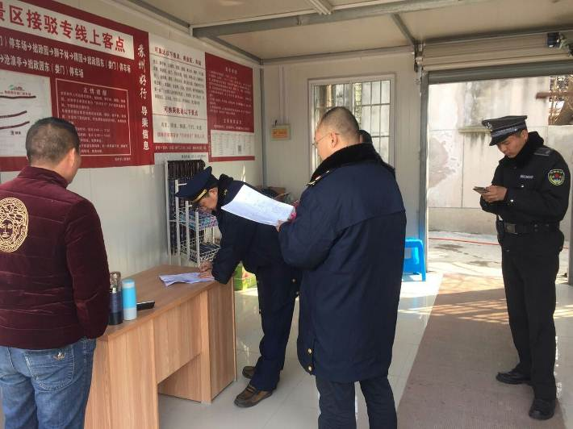
近日，姑苏区市场监督管理局娄门分局联合平江路综合管理办公室、城管平江中队、公安平江派出所、旅游执法大队、平江街道等多部门，对平江路周边经营苏州一日游的旅行社进行地毯式摸排整治。
此次整治一共检查旅行社37家，主要遍布在平江路旅游集散中心周边、拙政园景区周边主干道、临顿路沿街、东北街。区市场监管局执法人员主要对上述旅行社的经营资质开展检查登记，区旅游局执法人员主要负责核实相关从业人员资质，辖区派出所主要负责相关从业人员身份及治安检查，城管平江中队对上述旅行社的无许可店招、张贴广告牌开展取缔工作。执法人员沿东北街—临顿路口—潘儒巷—临顿路—白塔东路—园林路—狮林寺巷—平江路路线对整个平江景区进行了检查。检查中执法人员发现存在以下问题：
一是相关旅行社资质不全、证照地址与实际经营地址不匹配，发现出示无效的变更前的营业执照，或者总公司营业执照已过期，子公司营业执照还在使用。二是相关旅行社存在部分从业人员无旅游行业从业资格。三是部分旅行社存在违规拉客，一日游旅游业务含混模糊，误导游客的情况，同时价格和门票混淆概念，有欺诈之嫌疑。四是部分导游违规介绍餐馆劝导购物。五是部分旅行社散客和团队组团混乱，游客真当游览权益易受侵害。六是旅行社提供的一日游合同中对游客维权投诉电话和渠道未明示，故意将消费维权电话号码和旅游投诉电话号码改为个人手机，混淆视听。
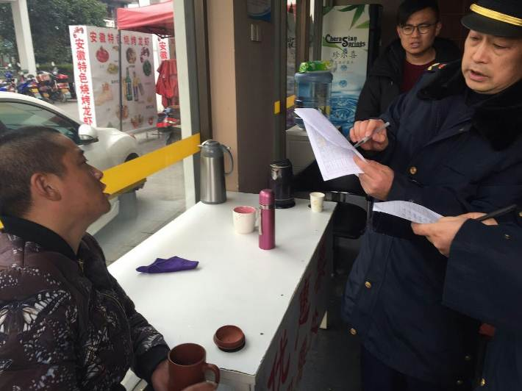
针对检查中发现的问题，姑苏区相关职能部门在随后将予以调查处理。姑苏区市场监督管理局将严格规范对旅行社营业执照发放审核力度，加大对无照从事旅游经营活动黑旅行社的打击取缔力度。（娄门分局 顾少华）

石路分局参与南浩街综合整治 取得成效
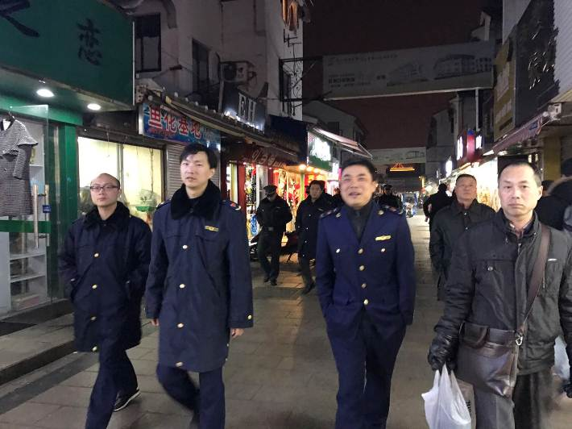
南浩街一带是苏州著名的历史街区，文化底蕴深厚，是苏州市区重要的民俗文化集聚地。然而，近年来，占道经营、无证摊贩、违章搭建等违法违规行为也日趋严重。
为进一步提升南浩街市容环境，维护传统历史风貌，维护良好市场秩序。姑苏区市场监督管理局石路分局参与石路街道等部门在南浩街实施的联合综合整治行动。
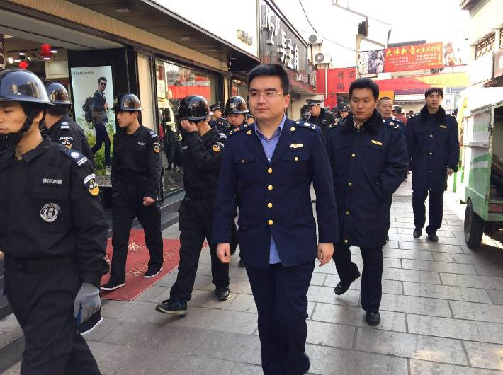
前期，石路分局已配合街道、城管等部门对南浩街相关情况作了“地毯式”摸底工作，并做好了对各经营户的宣传工作。从2月13日开始，针对劝说无效，在期限内未作出整改的商家进行综合整治。此次整治主要是对违章建筑、违规广告牌等进行拆除。目前石路分局出动30余人次协助各部门做好此次综合整治，今后，石路分局还将会同街道等有关部门，对南浩街业态进行分析和控制，构建长效监管体制。（石路分局 高绪海）

吴门桥分局“三个明了”开展
农贸市场禁售活禽约谈会
农贸市场是人口流动较多的公共场所，也是活禽交易的主要场所。要做好活禽禁售相关工作，第一步就要从农贸市场着手。为了积极贯彻区政府关于禁售活禽的会议精神，2月15日上午，姑苏市场局吴门桥分局沟通联系了辖区内的各个农贸市场管理方，前来参加禁售活禽的约谈会。
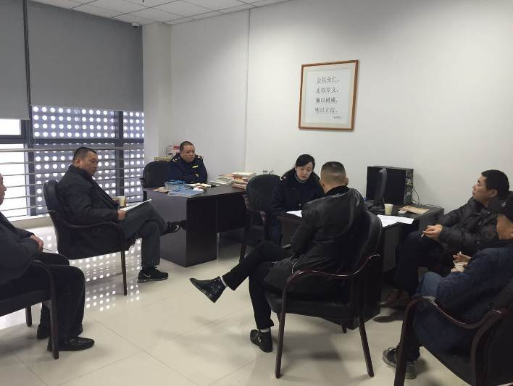
此次约谈重点旨在：让市场的管理方有“三个明了”。一是明了必须高度重视。会议传达了苏州市人民政府《关于暂停市区活禽交易的通告》，一一发放了《禁止活禽交易提示书》，并说明了禽流感传播的严峻现状，以及经营活禽的现实风险。各部门都高度重视，会有第三方开展便衣的突击检查。市场管理方当场逐一在提示书上承诺签字，承诺会配合做好禁售活禽的相关工作。二是明了切身责任后果。明明白白向市场管理方说明了其具有不可推卸的连带责任，此次若发现有活禽经营行为，一旦查实，处罚力度不会含糊，3到15万的罚款在所难免，以后市场相关荣誉的评选也会受到影响。若是传播了流感造成人员伤亡的，监管方、经营方，包括市场管理方都需承担责任。此次禁售活禽工作必须摆正思想，不要以为“只是说一说，不当真的”，不要存在任何侥幸心理。三是明了应当做到哪些。约谈中多次强调各市场内都不能出现哪怕一只活禽。同时充分听取了市场管理方存在的疑惑，以及一些好的建议、意见。建议积极引导改卖光禽，并协助安排冰柜等光禽销售相关设备，尽可能为其提供便利；建议主动与原本销售活禽的商户谈话，鼓励并帮助其办理营业执照经营范围变更为“活禽销售除外”；建议对严重不配合的商户沟通无效后退其租金，请其退出该市场；对于市场管理方上班前下班后，有商户突击卖活禽的现象，建议市场管理方安排人员轮流值班等等。
通过此次约谈，各市场管理方都表示会高度重视，回去后将立即采取行动，尽量保证管理的各农贸市场杜绝活禽交易。（吴门桥分局 张瑜）

苏锦分局联合多部门取缔非法养猪户
今年年初，姑苏区市场监督管理局苏锦分局联合平江新城管委会、城管、公安、交警、环保、农口等部门成功取缔了位于沪宁高速城北拆迁段的6户非法养猪户，清理了全部生猪，并对相关猪棚和违章建筑进行了拆除。在此次取缔行动之前，各部门召开了会议，讨论制定解决方案，并于后续开展一系列的措施，具体为：1、对6家养猪户发放了告知书，劝导其进行自行清理，如逾期不自行清理的将进行强制拆除。2、对这6家养猪户进行了约谈和上门教育，告知他们关于姑苏区禁止养猪的法律法规和相关要求，同时也听取了他们的困难和意愿。下一步，苏锦分局将定期进行跟踪回访，确保工作成效。（苏锦分局 陈霞）

观前分局四举措加强农贸市场食品安全监管
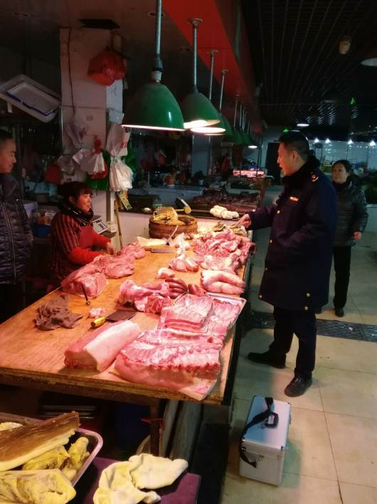
农贸市场是群众及商家食品原料采购的重要场所，保证农贸市场食品安全，就是保障民生和落实食品安全从源头监管的重大课题。姑苏区观前辖区内有两家农贸市场香花桥和朝阳菜场，食品安全监管压力比较大，存在一定的食品安全隐患。近日，姑苏区市场监管局观前分局积极采取措施，全力加强农贸市场的食品安全监管，力促食品安全。
一是落实主体责任。督促市场管理方全面落实食品安全管理责任，切实承担市场管理方的法定义务和管理职责，同时向管理方提出建议，市场内区域划分是否合理，整体环境是否干净卫生。
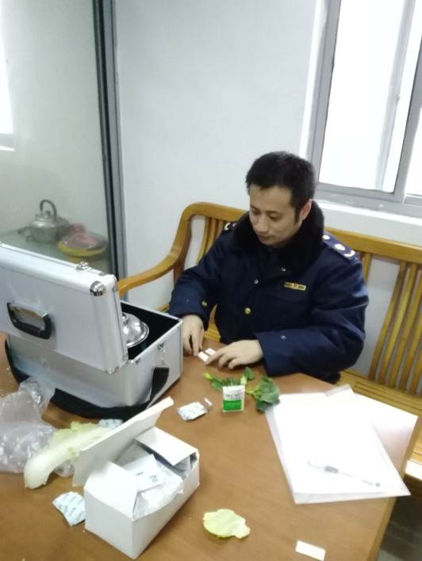
二是加强监管，市场内经营户证照是否齐全，悬挂是否醒目，市场内肉摊、水产、食品小作坊的进货查验及索证索票制度的执行情况，经营台账的建立情况等。依法严厉打击销售不合格农产品、农药兽药残留超标食用农产品以及未经检验检疫或检验检疫不合格生鲜肉品等违法行为
三是严把准入。对入场的食品经营户，严格按照规定的条件、程序、时限核发许可证，特别是对食品小作坊的准入上，严格把关，对不具备生产经营条件的绝不发证，确保主体经营资格合法。同时，积极宣传相关的法律法规，进一步增强食品生产经营者的法律意识、责任意识和食品安全意识，促其自觉履行食品安全主体责任，不断提高食品质量。
四是创建农贸市场食品安全快速检测室。做好检测室建设指导工作，对人员管理、检测设备、操作规程、检测标准、制度建设等方面制定了统一标准。并要求对每天的检测项目进行公示。（观前分局 蔡顺敏）

沧浪分局三大举措加强禽类监管
冬春交替，H7N9禽流感疫情集中爆发，姑苏区市场监督管理局沧浪分局积极采取三大举措，加强禽类监管，杜绝活禽交易，保障人民群众身体健康。
一是对于辖区原活禽销售个体户，积极引导通力配合，全程帮助，让他们主动转变为光禽销售，其中我辖区小仲草鸡店，过去销售活禽时生意较好，从内心不愿意转变为光禽销售，沧浪分局工作人员多次上门，一方面向经营者宣传政策，张贴市政府公告，对其进行行政约谈，告知H7N9的危害性的后果；另一方面，和经营者聊家常，给她看禽流感的相关新闻。在多次督查和劝导下，经营者主动撤下要求店招调整经营范围，开始销售鸡蛋等食用农产品，不再销售活禽
二、是加强对餐饮服务环节食品安全的监督检查，督促餐饮服务单位认真执行索证索票、进货查验制度，严禁采购使用检验检疫不合格的禽类肉制品，严禁使用病死、毒死或来源不明的禽类产品。沧浪分局多次出击检查，在泰华商城等主要商圈的餐饮店检查，未发现不合格肉制品，确保餐饮店餐桌上的安全。
三是要求农贸市场管理方积极落实主体监管责任，积极配合市场监管局等相关部门开展处置工作。要求辖区内的南门市场、养蚕里市场等几大市场认真落实活禽交易检查并且每日上报，并坚持日查验销售冰冻禽类的动物检疫合格证明等，确保市场销售的禽类制品安全。（沧浪分局 于译翔）

观前分局开展打击非法活禽交易活动
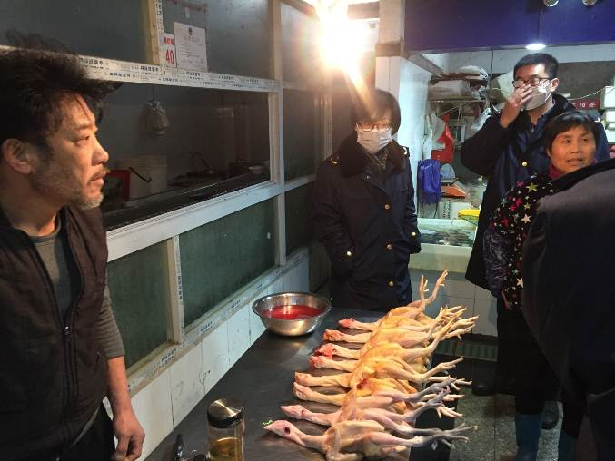
为切实保障人民群众健康安全，积极应对H7N9禽流感疫情防控形势，营造安全放心的市场消费环境，姑苏区市场监督管理局观前分局对辖区内农贸市场进行突击检查。2月16日，执法人员对朝阳菜场进行突击检查，排查活禽交易潜在隐患。
检查中，仍然发现有存在非法活禽交易隐患的摊位，执法人员要求经营户立即整改到位，并在次日进行复查。对市场内经营户宣传了相关法律法规。同时，观前分局将高频次进行检查，及时掌握每日市场动向，督促市场落实主体责任，坚决杜绝非法活禽交易行为。（观前分局 陈枫）
【党建群团】

强化担当意识从严治党 落实主体责任狠抓党建
----市场监督管理局召开2016年度党支部书记
抓党建工作专项述职会议
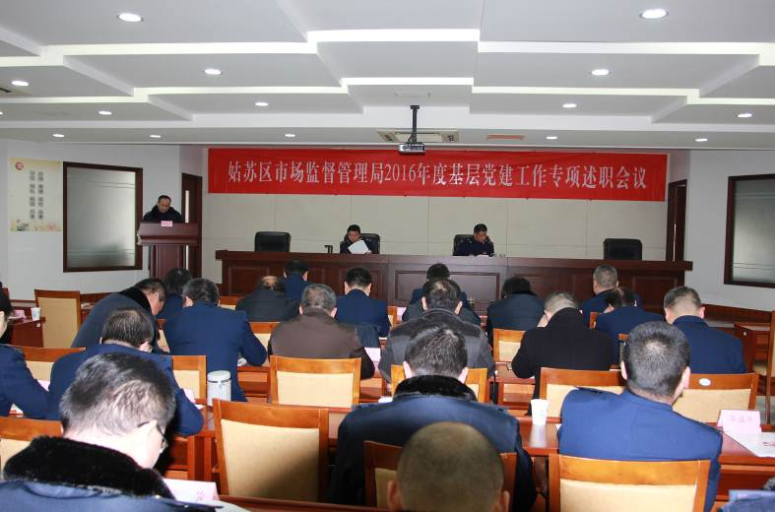
根据姑苏区区委组织部《关于做好2016年度姑苏区、保护区各部门单位领导班子和领导部年度考核、基层党建“三级联述联评联考”及公务员年度考核工作的通知》精神，姑苏区市场监督管理局结合工作实际于2017年2月17日上午召开了2016年度基层党支部书记抓党建工作专项述职会议。
会议由局党委委员、纪委书记高伟清同志主持，局党委书记蒋献忠同志随机点了6名党支部书记上台述职并逐个点评，在充分肯定2016年我局基层党建工作的同时，对2017年党建工作、尤其是在落实从严治党方面提出三点要求：
一是要进一步提高认识，不断强化担当意识。要深刻认识到做好新形势下的基层党建工作，是落实党要管党、从严治党的迫切要求，是提高党的执政能力和执政水平的迫切需要，是支部战斗堡垒作用强不强和党员先锋模范作用好不好的重要体现，是完成各项工作和提高市场监管能力的组织保证，是实现履职尽责的根本保障、是提升队伍能力水平的迫切需要和加快推动市场监督管理事业发展的核心动力；只有不断强化担当意识，才能打牢做好党建工作的基础。
二是要进一步真抓实干，不断落实主体责任。党支部书记要坚持做到党要管党、从严治党，要牢固树立通过党建促工作、通过工作抓党建的思想，切实加强对党建工作的学习和思考，真抓实干，切实夯实主体，规范制度，严格落实组织生活责任，注重实效，服务发展中心工作，以更严格的标准、更务实的作风抓好基层党建各项任务落实；只有不断落实主体责任，才能把从严治党的要求落实到位。
三是要进一步突出重点，不断发挥主体合力。党建工作要紧紧围绕协调推进全区“四个全面”战略布局、践行五大发展理念，坚持从严从实干好本职工作、突出问题导向解决实际困难、立足群众满意提高服务质量，要切实加强自身建设,做到有为有位有威，要积极开展调查研究，力求工作有所突破，要增强创新思维意识，提高问题处理能力，只有不断发挥主体合力，才能推动全局的基层党建工作迈上新台阶，为姑苏区市场监管事业发展做出新的更大的贡献。（监察室 张元河）

区市场局实施干部职工个人日常行为规范记录
为进一步推进机关作风效能建设，强化日常考核管理，区市场监督管理局结合工作实际，于2017年正式施行干部职工个人日常行为规范记录表，由各部门负责做好本部门干部职工（包括公益性岗位工作人员）的日常情况记录，每季度进行汇总备案，并将相关记录情况作为绩效管理考核的重要依据。
为了真抓真管、严抓严促全局工作纪律、业绩成效，2017年起，区市场监管局将个人日常考核和年度考核相结合，对所有干部职工将进行日常考评，从遵守工作制度、工作效率、工作态度、工作执行力、配合协调等方面进行考核，涉及出勤、请销假、参加会议培训情况、工作执行情况、被督查通报情况等，通过《姑苏区市场监督管理局干部职工个人日常行为规范记录表》进行常态记录，记录结果将纳入干部职工年度考核作为评优评先依据。
工作纪律是单位作风效能建设的重要内容，是工作效能的重要保证。区市场监管局将不断通过建章立制、规范提高，强化全体干部职工的思想认识，严纪律、强作风、增强执行力，进一步加强遵章守纪的自觉性和日常工作的主动性，树立全局干部职工的良好形象，营造全局奋发进取的良好风气。（人教处 浦何浩）

苏 州 市 姑 苏 区 市 场 监 督 管 理 局
苏州国家历史文化名城保护区市场监督管理局
2017年02月28日

